Система мониторинга радиоэлектронной обстановки
«ПИОНЕР-18»
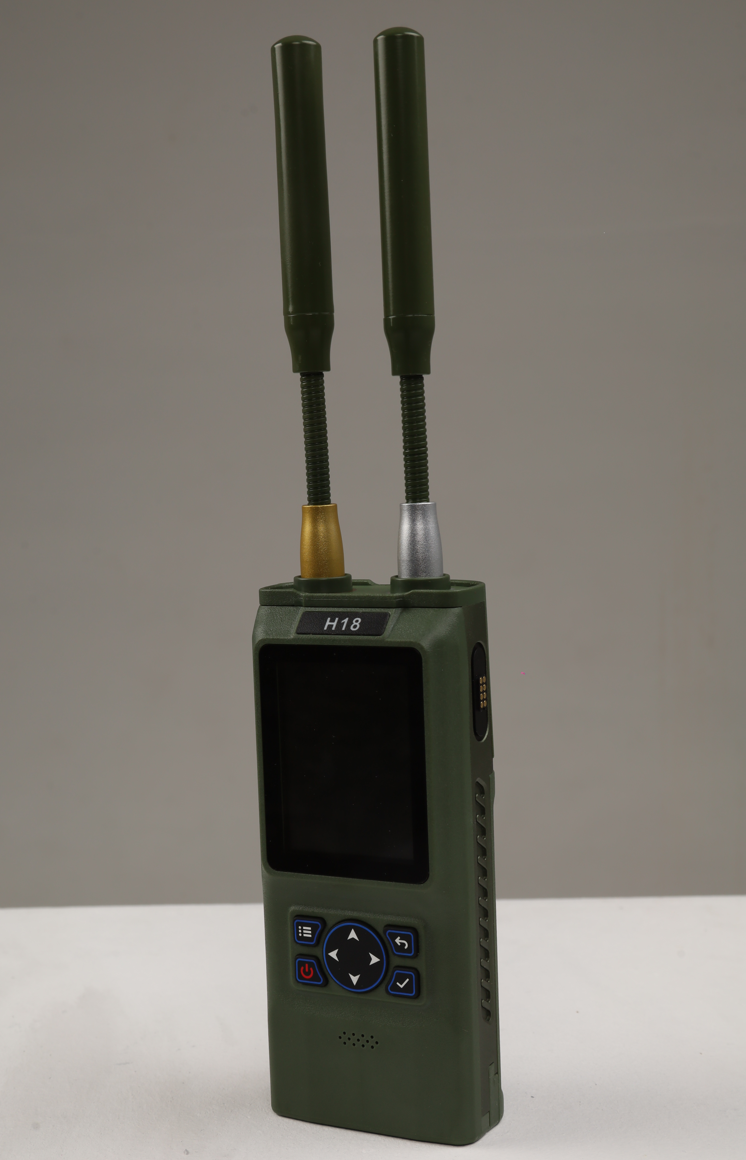

Наименование параметра | Значение
Назначение | Детекция, РЭР, Видеоперехват
Дальность обнаружения, м | до 1200
Диапазон частот, МГц | 100-8000
Время работы от АКБ, час | >5
Масса, кг | 1
Интерфейсы подключения | зу
Диапазон рабочих температур, град. Цельсия | от -10 до +40

ООО «ОСТРОГ» bostrog@yandex.ru
Сделано в Санкт-Петербурге

